MATEMATYKA – JANINA WYSZKOWSKA
KLASA 5A
01.06.2020 r. – PONIEDZIAŁEK
TEMAT: Matematyczny Dzień Dziecka

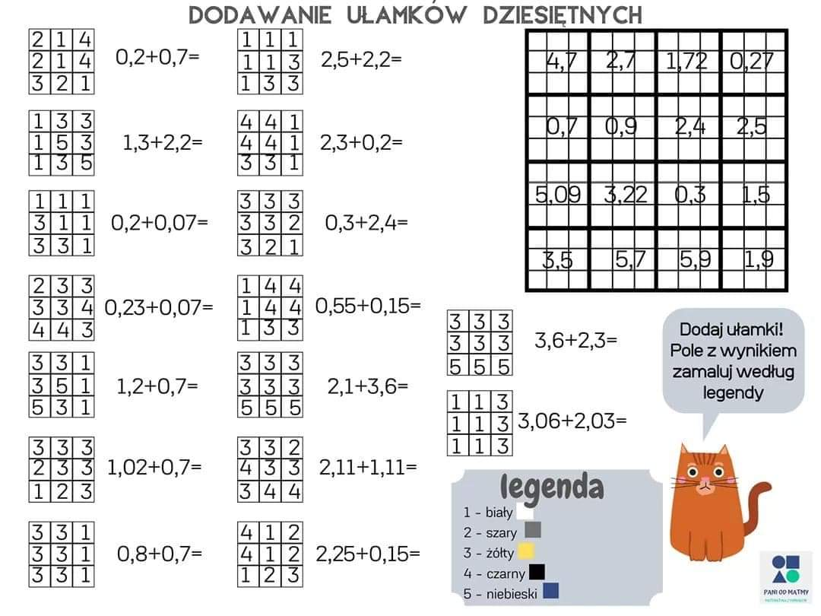

02.06.2020 r. – WTOREK
TEMAT: Siatki graniastosłupów.

Obejrzyj na YouTube film
https://www.youtube.com/watch?v=PbpoXxkLUE4
oraz film
https://www.youtube.com/watch?v=n9mjsWAmbQM

Przepisz lub wydrukuj i wklej do zeszytu:
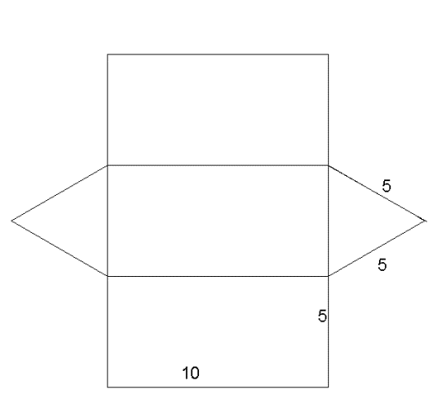
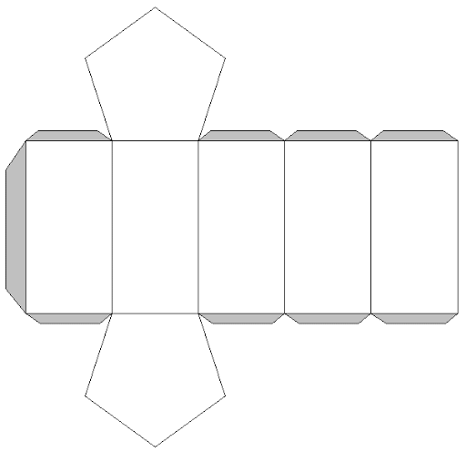

Siatka graniastosłupa pięciokątnego Siatka graniastosłupa trójkątnego

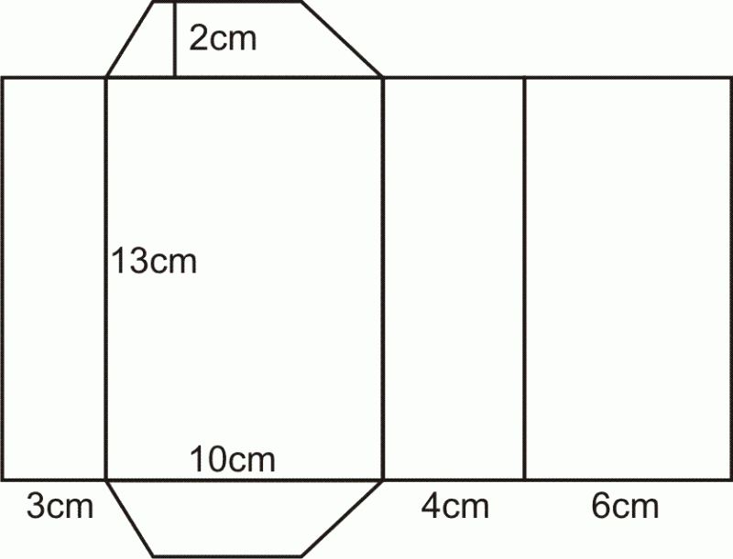

Siatka graniastosłupa czworokątnego o podstawie trapezu
Wydrukuj i wklej lub przepisz do zeszytu załączone zadania z rozwiązaniami:

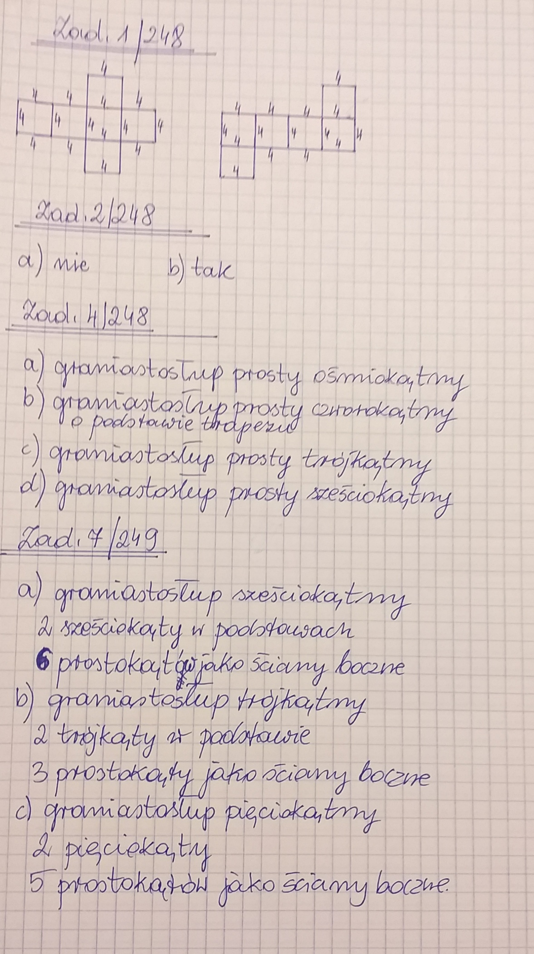

Do wykonania:
Rozwiąż ćw. 1, 2, 3, 4 str. 115 i 116 w zeszycie ćwiczeń.

03.06.2020 r. – ŚRODA
TEMAT: Siatki graniastosłupów – rozwiązywanie zadań.

Wydrukuj i wklej lub przepisz do zeszytu załączone zadania z rozwiązaniami:

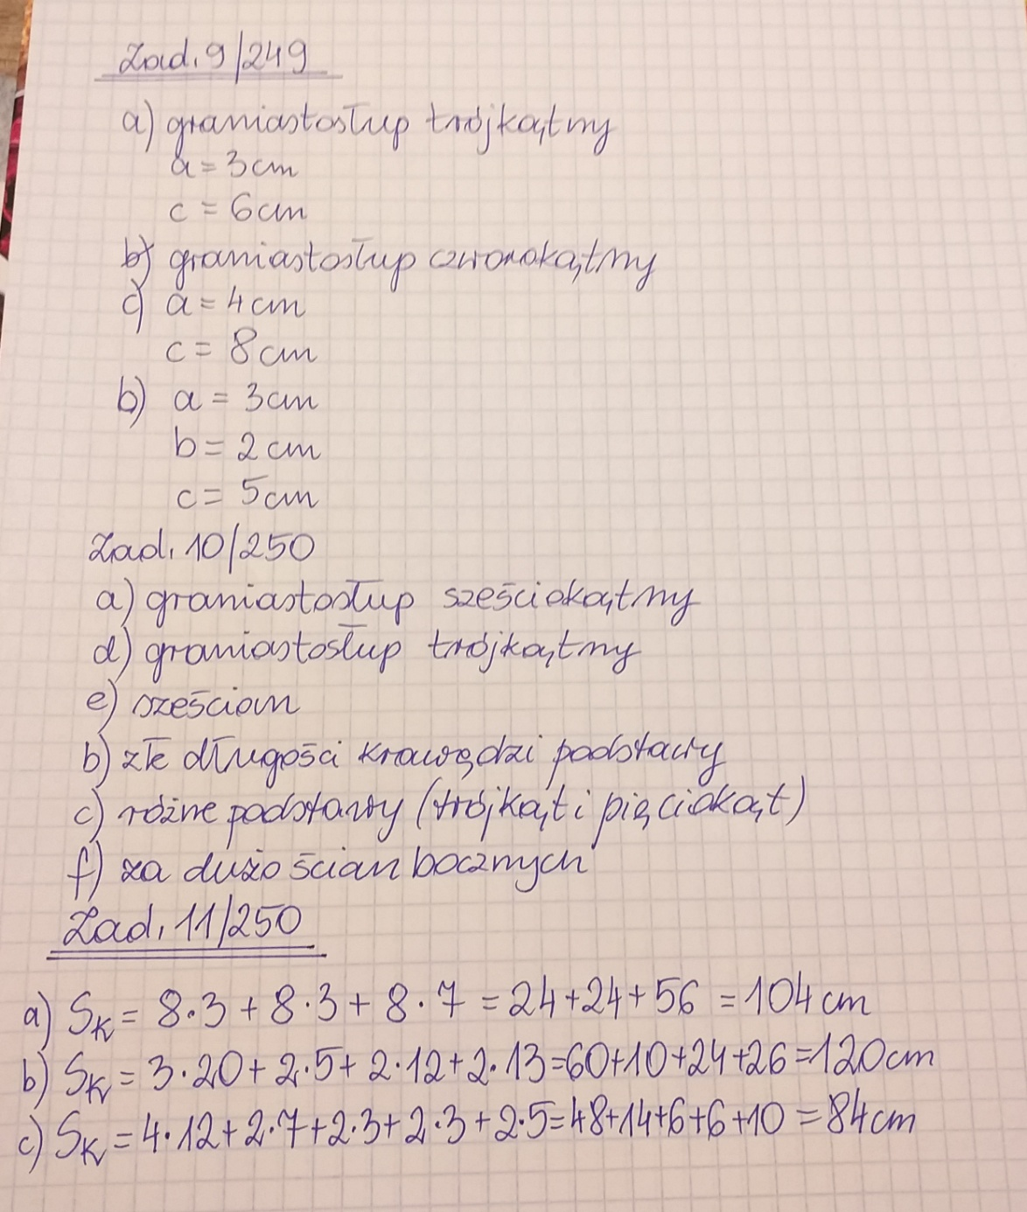

Do wykonania:
Rozwiąż ćw. 5, 6 str. 116 i 117

05.06.2020 r. – PIĄTEK
TEMAT:Pole powierzchni prostopadłościanu.

Obejrzyj na YouTube film
https://www.youtube.com/watch?v=NYggdH2QuCI

Przepisz lub wydrukuj i wklej do zeszytu:

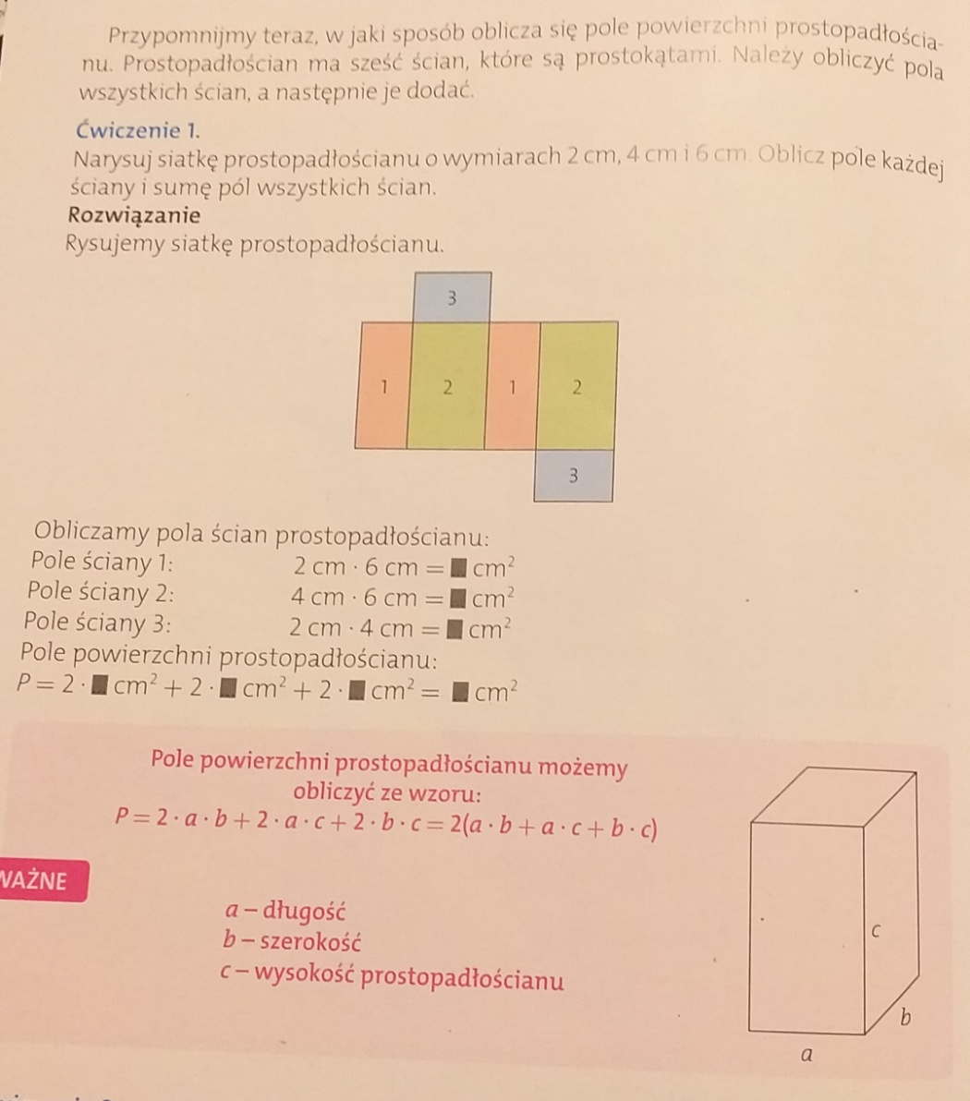

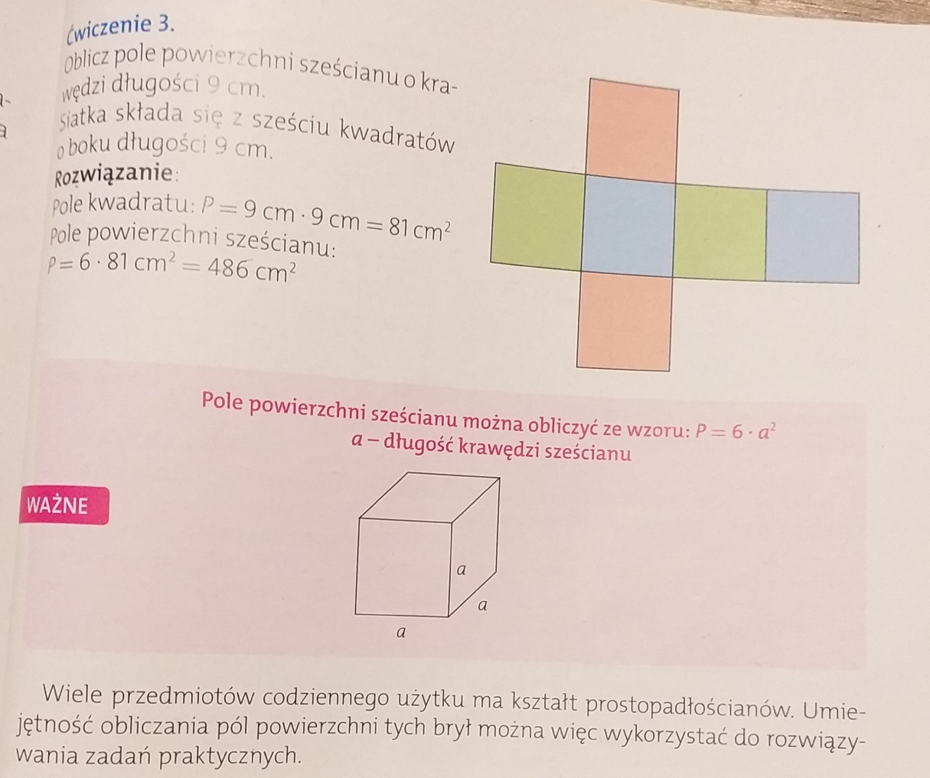

Wydrukuj i wklej lub przepisz do zeszytu załączone zadania z rozwiązaniami:

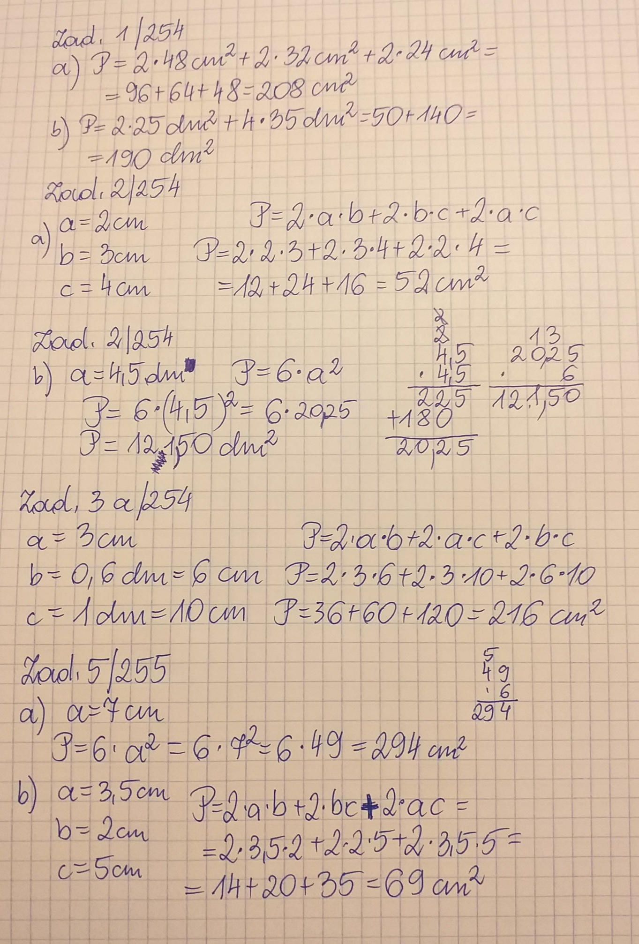

Do wykonania:
Rozwiąż ćw. 1, 2, 3, 4 str. 118, 119, 120 w zeszycie ćwiczeń.

